HANDLEIDING  Aanvraagformulier  Oproep: 2 december 2019 | 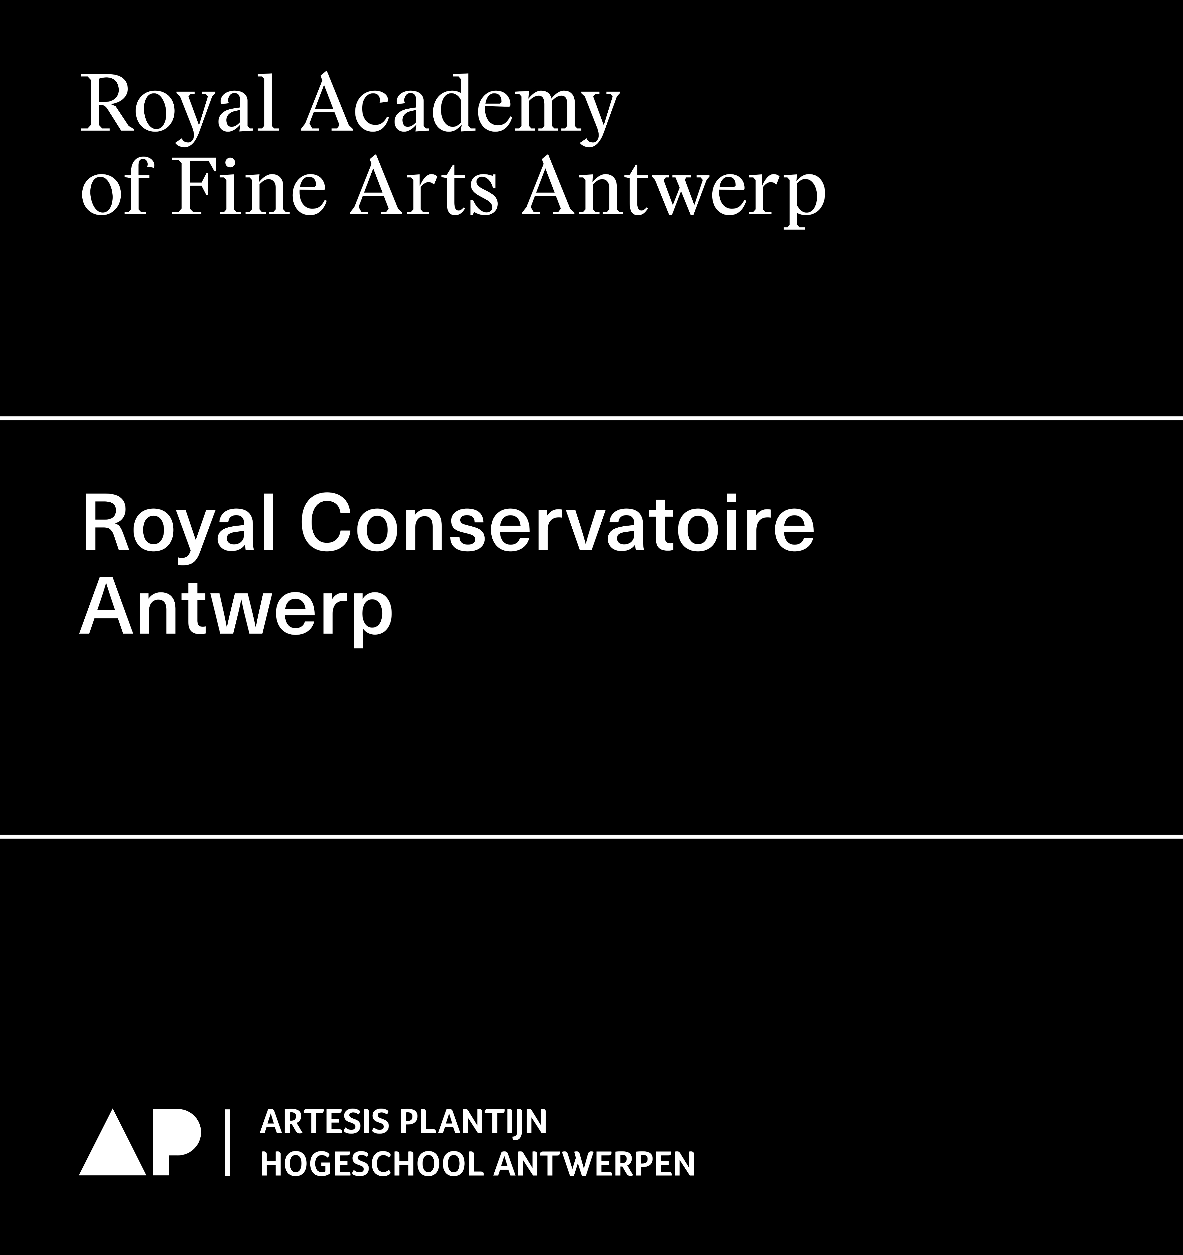
Uiterste indiendatum 2 december 2019 om 12u ‘s middags
Indienen per mail Aanvraagformulier in word + PDF
Te bezorgen aan KAA: Els DE BRUYN - 03 213 71 20 - els.debruyn@ap.be
KCA: Kevin VOETS - 03 244 18 27 - kevin.voets@ap.be

Heb je vragen, of wil je op jouw onderzoeksvoorstel feedback ontvangen van de onderzoekscoördinator of een onderzoeksgroep? Houd hen dan op tijd op de hoogte.
Zorg ervoor dat je vòòr oktober een gesprek hebt met de onderzoekscoördinator en verstuur hem/haar jouw onderzoeksvoorstel zeker drie weken vòòr de deadline van 2 december (11 november) zodat die de tijd heeft om jouw voorstel te bekijken.

Deze handleiding helpt bij het invullen van de formulieren voor onderzoeksprojecten. Algemene tips en belangrijke termen wordt hierin omschreven. Hou enkel rekening met wat er in jouw aanvraagformulier gevraagd wordt, omdat de lijst van termen uit deze handleiding uitgebreider kan zijn dan jouw aanvraagformulier.

Algemene tips bij het opstellen van een onderzoeksvoorstel
- Een onderzoeksvoorstel geeft een beeld van de thematiek of het probleem dat jij wilt onderzoeken en op welke wijze je dit onderzoek zal willen uitvoeren.
- Zorg ervoor dat jouw voorstel concreet en helder omschreven is. Wat precies wil je onderzoeken? Sla geen stappen over in het denkproces. Omschrijf belangrijke concepten voor jouw onderzoek op zorgvuldige en volledige manier.
- Zorg ervoor dat jouw voorstel haalbaar is binnen de gegeven onderzoeksperiode. Beloof je geen onrealistische zaken?
- Is jouw onderzoek voldoende uitdagend en vernieuwend? Is jouw onderzoek elders nog niet uitgevoerd? Brengt het nieuwe kennis op?
- In hoeverre is jouw onderzoek relevant voor het hoger kunstonderwijs in het algemeen, en voor KCA of KAA in het bijzonder? In hoeverre draagt het bij aan de uitbouw van de bestaande onderzoeksgroepen?
- In hoeverre is jouw onderzoek relevant voor artistieke en maatschappelijke doeleinden?
- Is de beoogde output (concrete eindrealisaties) gedetailleerd geformuleerd?
- Een goed onderzoeksvoorstel vertelt een coherent geheel, één verhaal. Maak je geen onnodige zijsprongen? Is jouw onderzoek goed afgebakend? Wat wordt wel en wat wordt niet onderzocht?

Omschrijving van termen en concepten
Titel onderzoeksproject
Formuleer de titel kernachtig en helder.
Gevraagde budget
Geef hier het totale gevraagde budget weer (één getal). Het totaal van personeels- en werkingskosten en investeringen. Indien het project wordt aanvaard, geldt jouw projectbegroting als leidraad, m.a.w. de goedgekeurde budgetten per jaar kunnen in principe niet meer gewijzigd worden.
Startdatum
Geef de startdatum op van het onderzoeksproject als het goedgekeurd wordt. Het project kan ten vroegste van start gaan op 16 september 2020.
Einddatum
Geef de einddatum op van het onderzoeksproject als het goedgekeurd wordt. Houd rekening met de maximale duurtijd van jouw onderzoeksaanvraag: startproject = 1 jaar; eenjarig onderzoeksproject = 1 jaar; tweejarig onderzoeksproject = 2 jaar.
Promotor
Een onderzoeker werkt onder de artistieke begeleiding van een promotor van de School of Arts (KCA of KAA). Deze promotor heeft, los van statuut, expertise in het domein waarin het onderzoek plaatsvindt. Het is belangrijk dat de promotor een onderzoeksproject in principe gedurende de hele beoogde looptijd zal kunnen begeleiden. Als promotor komen alleen personeelsleden van de Schools of Arts van de AP Hogeschool in aanmerking.

Een promotor kan, over alle types projecten heen (ut infra), maximaal vier aanvraagdossiers indienen per oproepronde. Indien er toch meer dan vier aanvraagdossiers worden ingediend door eenzelfde promotor, beslist de onderzoeksraad over welke vier aanvraagdossiers als ontvankelijk worden aanvaard.
Thematiek
Beschrijf bondig welk onderwerp je precies wil onderzoeken. Wat is de invalshoek en/of problematiek die aan jouw onderzoek gerelateerd is?
Onderzoeksvraag
Stel een of meerdere concrete, heldere onderzoeksvragen op waar jouw onderzoek een antwoord op wil formuleren. De vragen zijn voldoende uitdagend maar ook haalbaar binnen de gegeven termijn en met de beschikbare middelen.
Theoretisch en artistiek kader
Geef een uiteenzetting van het theoretisch en artistiek kader met verwijzingen naar relevante bronnen. Dit kader beschrijft de situering van jouw onderzoeksproject en artistieke praktijk in relatie tot andere praktijken en gerelateerd onderzoek. In welke context situeer je jouw artistiek onderzoek? Wat is er in de literatuur, theorie en artistieke praktijk al bekend over jouw onderwerp?
Methodologie
Geef weer welke onderzoeksmethode er gebruikt of ontwikkeld zal worden en de verantwoording er van: Welke onderzoeksgegevens of materiaal zullen verzameld worden? Hoe zullen ze verzameld en geanalyseerd worden?
Trefwoorden
Geef drie kernwoorden of combinaties van woorden die de focus van het onderzoek omschrijven.
Vlaamse onderzoeksdisciplinelijst
Geef minimaal één en maximaal drie codes op. De codes zijn in het leven geroepen op Vlaams overheidsniveau als systeem voor classificatie van onderzoek op basis van disciplines. Rapportage aan de Vlaamse overheid m.b.t. onderzoek vereist dat bij elk onderzoeksproject minstens één code wordt toegekend. Onderzoeksprojecten, zeker multidisciplinaire onderzoeksprojecten, vinden plaats binnen verschillende disciplines, daarom de mogelijkheid om tot 3 codes toe te kennen.
Rapportering en output
Omschrijf op welke manier en via welke instrumenten jouw onderzoek verspreid wordt. Denk daarbij aan zowel de artistieke output (bv. voorstelling, voordracht,…) als andere output (bv. onderzoeksrapport, paper, artikel in (vak)tijdschrift, symposium, lezing,…). Wees zo precies en gedetailleerd als mogelijk.
Alle output van onderzoek (zowel tekstuele als niet-tekstuele output) dient, eens het onderzoek is goedgekeurd en opgestart, geregistreerd te worden in de database van de academische bibliografie van de AP Hogeschool. Deze registratie gebeurt op initiatief van de onderzoeker zelf via dit formulier. Op basis van de geregistreerde output zal jouw onderzoeksproject geëvalueerd worden door de Onderzoeksraad.
Planning van het project
Welke fasen zal jouw onderzoek doorlopen? Wat ga je wanneer uitvoeren? Denk bv. aan theoretisch en artistiek kader, methodologie, inzameling gegevens, afnemen van interviews, opbouw compositie/voorstelling,…
Bronnen / literatuur
Geef een overzicht (doorheen de tekst of in lijstvorm) van de belangrijkste bronnen die je in jouw onderzoek zult gebruiken. Voor het oplijsten van een bibliografie in een CV, onderzoeksvoorstel of –rapport, hanteren de Schools of Arts een schrijfwijzer (handleiding). Contacteer de onderzoekscoördinatie om dit document te bekomen.
Relevantie en beoogde uitkomst
In welke zin is jouw onderzoek relevant voor de steunende onderzoeksgroep, het Hoger Kunstonderwijs en de maatschappij? Welke nieuwe inzichten zal jouw onderzoek opleveren?
VTE (voltijds equivalent)
VTE staat voor voltijds equivalent. Het is een rekeneenheid tussen 0 en 1 dat de omvang van een personeelsbetrekking uitdrukt. Een volledige werkweek van 38 uur (of 40 uur in sommige organisaties) is 1 VTE. Een functie van bijvoorbeeld 0,6 VTE komt overeen met 22,8 uur per week (0,6 x 38 uren).
Personeelskosten
Personeelskosten zijn de loonkosten die aangewend worden voor personeel van een onderzoeksproject (onderzoeker, uitvoerder, …). Promotoren en andere begeleiders van onderzoeksprojecten worden in de regel niet betaald voor hun begeleiding en diens kosten moeten dus ook niet begroot worden in een onderzoeksvoorstel.
Werkingskosten
Werkingskosten omvatten de kosten die nodig zijn om de dagelijkse werking van een onderzoeksproject te kunnen realiseren. Bv. vervoerskosten, reiskosten, accommodatiekosten, drukkosten, organisatiekosten, logistiek, gebruik/huur zalen etc. Met betrekking tot eventueel gebruik van zalen en technische omkadering binnen KCA: zie document ‘Informatie begroting & planning PRODUCTIEKOSTEN’.
Investeringen
Investeringen zijn de kosten voor investeringen van duurzaam materiaal om een onderzoeksproject te kunnen realiseren. Bv. kosten voor laptop, microfoons, harde schijf, etc.

